SISTEM INFORMASI INVENTORY BERBASIS WEB
PADA MINISTÉRIO DAS FINANÇAS TIMOR LESTE

LAPORAN KERJA PRAKTIK



Oleh:
Jonas Iazalde Almeida Araujo Dos Santos 2113237017

FAKULTAS TEKNIK PROGRAM STUDI S1 TEKNIK INFORMATIKA UNIVERSITAS SANGGA BUANA 2026
PERNYATAAN

Saya yang bertanda tangan dibawah ini:
Nama : Jonas Iazalde Almeida Araujo Dos Santos
NIM : 2113237017
Menyatakan dengan sebenar-benarnya bahwa laporan kerja praktik saya yang berjudul:

SISTEM INFORMASI INVENTORY BERBASIS WEB
(STUDI KASUS: KEMENTRIAN MINISTEIRO FINANCAS)
Adalah hasil karya sendiri dan bukan jiplakan hasil karya orang lain.
Demikian pernyataan ini saya buat dengan sebenar-benarnya. Jika dikemudian hari terbukti bahwa laporan kerja praktik saya merupakan hasil jiplakan, maka saya bersedia menerima sanksi apapun yang diberikan.

Bandung, 28 Januari 2026

Jonas Iazalde Almeida Araujo Dos Santos

LEMBAR PENGESAHAN
LAPORAN KERJA PRAKTIK
SISTEM INFORMASI INVENTORY BERBASIS WEB
(STUDI KASUS: KEMENTRIAN MINISTEIRO FINANCAS)

Disusun Oleh:

Jonas Iazalde Almeida Araujo Dos Santos 2113237017

Diterima dan disetujui
Bandung,……………

Dosen Pembimbimg Pembimbim Lapangan

Gunawan, ST., M.Kom., MOS., MTA., MCE. Venceslau Quintao Guterres
NIDN. 0404027604

Mengetahui,
Ketua Program Studi Teknik Informatika
Gunawan, ST., M.Kom., MOS., MTA., MCE.
NIDN. 0404027604
KATA PENGANTAR

Puji dan syukur penulis panjatkan ke hadirat Tuhan Yesus Kristus, karena atas berkat, rahmat, dan penyertaan-Nya, penulis dapat menyelesaikan Laporan Kerja Praktik yang berjudul “Sistem Informasi Inventory Berbasis Web pada Ministério das Finanças Timor Leste” dengan baik dan tepat waktu.
Laporan ini disusun sebagai salah satu syarat dalam menyelesaikan kegiatan Kerja Praktik serta sebagai bentuk penerapan ilmu pengetahuan yang telah diperoleh selama masa perkuliahan. Pelaksanaan kerja praktik ini memberikan pengalaman dan wawasan yang sangat berharga, khususnya dalam memahami proses pengelolaan inventaris serta penerapan sistem informasi berbasis web di lingkungan pemerintahan.
Penulis menyampaikan ucapan terima kasih yang sebesar-besarnya kepada seluruh pihak di Ministério das Finanças Timor Leste yang telah memberikan kesempatan, bimbingan, arahan, serta dukungan selama pelaksanaan kerja praktik berlangsung. Ucapan terima kasih juga penulis sampaikan kepada dosen pembimbing, rekan-rekan, serta semua pihak yang telah membantu secara langsung maupun tidak langsung.
Penulis menyadari bahwa laporan ini masih memiliki keterbatasan dan kekurangan. Oleh karena itu, kritik dan saran yang bersifat membangun sangat diharapkan demi penyempurnaan laporan ini di masa yang akan datang. Semoga laporan ini dapat memberikan manfaat bagi pembaca dan menjadi referensi yang berguna bagi pengembangan sistem informasi selanjutnya.

DAFTAR ISI
BAB I
PENDAHULUAN

Latar Belakang
Perkembangan teknologi informasi saat ini telah memberikan dampak yang signifikan terhadap peningkatan efektivitas dan efisiensi kerja di berbagai instansi, termasuk instansi pemerintahan. Pemanfaatan sistem informasi berbasis komputer menjadi kebutuhan utama dalam mendukung proses administrasi, pengelolaan data, serta pengambilan keputusan secara cepat dan akurat.
Ministério das Finanças Timor Leste sebagai lembaga pemerintah yang bertanggung jawab dalam pengelolaan keuangan negara memiliki berbagai aset dan barang inventaris yang digunakan untuk menunjang kegiatan operasional. Pengelolaan inventory yang masih dilakukan secara manual atau semi-komputerisasi berpotensi menimbulkan permasalahan seperti ketidaksesuaian data stok, keterlambatan laporan, duplikasi data, serta kesulitan dalam proses monitoring barang.
Oleh karena itu, diperlukan suatu Sistem Informasi Inventory Berbasis Web yang mampu mengelola data barang secara terintegrasi, akurat, dan dapat diakses secara real-time. Sistem ini diharapkan dapat meningkatkan transparansi, akuntabilitas, serta efisiensi dalam pengelolaan inventaris pada Ministério das Finanças Timor Leste. Melalui kegiatan Kerja Praktik ini, penulis berkesempatan untuk mengimplementasikan ilmu yang diperoleh selama perkuliahan sekaligus memberikan kontribusi nyata bagi instansi tempat pelaksanaan kerja praktik.
Inventory (persediaan) merupakan salah satu sebutan yang digunakan untuk oleh suatu perusahaan untuk menunjukkan barang-barang yang dimiliki adalah stok barang yang telah telah disimpan digudang yang bertujuan untuk dijual pada waktu yang akan dating sehingga perusahaan menjadi optimal dalam menjual barang ke konsumen [1]. Hal ini membuat dukungan ataupun fungsi terhadap pencapaian tidak maksimal karena kinerja perusahaan [2]. Toko Elektronik Sugi Teknik adalah perusahaan yang bergerak di bidang penyuplai barang elektronik seperti air conditioner (AC), kulkas dan barang electronik yang lainnya, sebagai penyuplai barang dengan harga murah sehingga menarik minat banyak konsumen untuk
membeli barang pada Toko Elektronik Sugi Elektronik Teknik Bekasi, baik untuk keperluan pribadi maupun untuk dipasarkan kembali Wida Mustika (2021)
Koperasi merupakan institusi ekonomi yang berperan penting dalam meningkatkan
kesejahteraan anggota dan masyarakat sekitarnya melalui penyediaan barang dan jasa yang
dibutuhkan Dalam praktiknya, salah satu tantangan yang dihadapi koperasi adalah pengelolaan inventori atau stok barang secara efisien dan akurat. Pengelolaan inventori yang baik tidak hanya membantu koperasi dalam menjaga ketersediaan barang untuk memenuhi permintaan anggota, tetapi juga meningkatkan efisiensi operasional secara keseluruhan (Sari & Setyawan, 2020). Namun, masih banyak koperasi yang menggunakan pencatatan manual dalam pengelolaan stok, yang cenderung memunculkan masalah seperti kesalahan pencatatan, kehilangan barang, dan ketidaksesuaian stok (Santoso, 2021).

Rumusan Masalah
Berdasarkan latar belakang tersebut, maka rumusan masalah dalam kerja praktik ini adalah sebagai berikut:
- Bagaimana sistem pengelolaan inventory yang berjalan saat ini pada Ministério das Finanças Timor Leste?
- Apa saja kendala yang dihadapi dalam pengelolaan inventory secara manual atau semi-manual?
- Bagaimana merancang dan membangun sistem informasi inventory berbasis web yang efektif dan efisien?
- Bagaimana sistem tersebut dapat membantu meningkatkan pengelolaan dan pelaporan data inventaris?

Batasan Masalah
Agar pembahasan lebih terfokus dan tidak menyimpang dari tujuan, maka batasan masalah dalam kerja praktik ini adalah:
- Sistem hanya membahas pengelolaan data inventory barang, tidak mencakup pengelolaan keuangan secara detail.
- Fitur sistem meliputi input data barang, pengelolaan stok, transaksi barang masuk dan keluar, serta laporan inventory.
- Sistem dikembangkan berbasis web dan digunakan secara internal oleh pihak terkait di Ministério das Finanças Timor Leste.
- Data yang digunakan bersifat contoh (sample) dan disesuaikan dengan kebutuhan kerja praktik.

Tujuan
Tujuan dari pelaksanaan kerja praktik ini adalah:
- Menganalisis sistem pengelolaan inventory yang berjalan di Ministério das Finanças Timor Leste.
- Merancang dan mengembangkan sistem informasi inventory berbasis web.
- Meningkatkan efisiensi dan akurasi dalam pengelolaan data inventaris.
- Mengimplementasikan ilmu pengetahuan dan keterampilan yang diperoleh selama perkuliahan ke dalam dunia kerja nyata.

Manfaat Kerja Praktik
Adapun manfaat dari pelaksanaan kerja praktik ini adalah:
  - Bagi Mahasiswa
- Menambah wawasan dan pengalaman kerja di lingkungan instansi pemerintah.
- Melatih kemampuan analisis, perancangan, dan implementasi sistem informasi.
- Menjadi sarana penerapan teori yang diperoleh di bangku perkuliahan.
2. Bagi Instansi
- Membantu meningkatkan sistem pengelolaan inventory agar lebih efektif dan terstruktur.
- Menyediakan sistem informasi yang mendukung transparansi dan akuntabilitas data inventaris.
3. Bagi Institusi Pendidikan
- Menjalin kerja sama antara perguruan tinggi dan instansi pemerintah.
- Menjadi referensi untuk pengembangan kurikulum berbasis kebutuhan industri dan instansi.

Tempat Kerja Praktik
Kerja Praktik ini dilaksanakan pada:
Ministério das Finanças Timor Leste
Alamat: Dili, Timor Leste
Waktu Pelaksaan Kerja Praktik
Kerja Praktik ini dilaksanakan selama kurang lebih (1 Bulan), yaitu pada:
Tanggal : 19 agustu 2024 sampai dengan 30 september 2024
Jam Kerja : Mengikuti ketentuan yang berlaku di Ministério das Finanças Timor Leste
Berikut adalah tabel waktu pelaksanaan kerja praktik:
No | Kegiatan |  | Agustus- September
No | Kegiatan |  | Minggu ke-
No | Kegiatan | 1 | 2 | 3 | 4 | 5
1 | pengenalan institusi, pembelajaran sistem keuangan (USIJIF, GRP, SEPA, perbankan), serta dukungan kegiatan training GRP.
2 | Kegiatan difokuskan pada instalasi dan konfigurasi perangkat IT dan jaringan.
3 | Kegiatan IT ringan seperti penggantian toner, pengaturan IP phone, dan setup printer.
4 | Fokus pada perawatan jaringan, penggantian toner, setup printer, dan konfigurasi perangkat IT.
5 | perbaikan jaringan, setup printer & VDI, pengelolaan user, dan penutupan magang.

BAB II
TINJAUAN PUSTAKA
Konsep Dasar
Konsep dasar merupakan landasan teori yang digunakan dalam pelaksanaan kerja praktik dan pengembangan sistem. Konsep ini mencakup pemahaman mengenai sistem, informasi, inventory, serta teknologi berbasis web yang menjadi dasar dalam perancangan sistem informasi inventory.
Sistem adalah sekumpulan elemen atau komponen yang saling berinteraksi dan bekerja sama untuk mencapai tujuan tertentu. Sistem terdiri dari input, proses, dan output yang terintegrasi secara terstruktur.
Informasi adalah hasil dari pengolahan data yang memiliki makna dan nilai bagi penerimanya serta dapat digunakan sebagai dasar dalam pengambilan keputusan.
Inventory (Persediaan) adalah seluruh barang atau aset yang dimiliki oleh suatu organisasi dan digunakan untuk mendukung kegiatan operasional. Pengelolaan inventory yang baik bertujuan untuk memastikan ketersediaan barang sesuai kebutuhan, mencegah kelebihan atau kekurangan stok, serta memudahkan pengawasan aset.
Sistem Informasi Inventory merupakan sistem yang digunakan untuk mengelola data persediaan barang mulai dari pencatatan, penyimpanan, hingga pelaporan secara terintegrasi guna mendukung efektivitas dan efisiensi kerja organisasi.
Pengembangan
Pengembangan sistem informasi adalah suatu proses terstruktur untuk merancang, membangun, menguji, dan mengimplementasikan sistem agar sesuai dengan kebutuhan pengguna. Proses pengembangan sistem dilakukan agar sistem yang dihasilkan dapat berfungsi secara optimal dan memberikan manfaat maksimal bagi organisasi.
Dalam kerja praktik ini, pengembangan sistem informasi inventory berbasis web dilakukan melalui beberapa tahapan, antara lain:
- Analisis Kebutuhan, yaitu mengidentifikasi kebutuhan pengguna dan permasalahan yang terjadi dalam sistem inventory yang berjalan.
- Perancangan Sistem, meliputi perancangan arsitektur sistem, database, serta antarmuka pengguna.
- Implementasi Sistem, yaitu proses pembuatan sistem menggunakan bahasa pemrograman dan teknologi yang sesuai.
- Pengujian Sistem, untuk memastikan sistem berjalan dengan baik dan sesuai dengan kebutuhan.
- Pemeliharaan Sistem, sebagai upaya perbaikan dan pengembangan lanjutan jika ditemukan kekurangan.
Pengembangan sistem berbasis web dipilih karena memiliki keunggulan dalam hal aksesibilitas, kemudahan pemeliharaan, serta kemampuan integrasi dengan sistem lain yang telah ada.

Sistem Informasi
Sistem informasi adalah suatu kombinasi terorganisir dari manusia, perangkat keras, perangkat lunak, jaringan komunikasi, dan basis data yang berfungsi untuk mengumpulkan, mengolah, menyimpan, dan mendistribusikan informasi guna mendukung kegiatan operasional dan pengambilan keputusan dalam organisasi.
Sistem informasi berbasis web merupakan sistem yang diakses melalui jaringan internet atau intranet menggunakan web browser. Sistem ini memungkinkan pengguna untuk mengakses informasi secara real-time tanpa terbatas oleh lokasi dan waktu.
Dalam konteks Ministério das Finanças Timor Leste, sistem informasi inventory berbasis web berperan penting dalam:
- Mengelola data inventaris barang secara terpusat,
- Menyediakan informasi stok barang yang akurat dan terkini,
- Mempermudah proses pelaporan dan audit inventaris,
- Meningkatkan transparansi dan akuntabilitas pengelolaan aset negara.
Dengan penerapan sistem informasi inventory berbasis web, diharapkan pengelolaan persediaan barang dapat dilakukan secara lebih efektif, efisien, dan terintegrasi sesuai dengan kebutuhan instansi pemerintah.

BAB III
PELAKSANAAN KERJA PRAKTEK
Profil Tempat Kerja Praktik
Ministério das Finanças Timor Leste merupakan salah satu instansi pemerintah pusat yang memiliki peran strategis dalam pengelolaan keuangan negara. Instansi ini bertanggung jawab dalam perencanaan anggaran, pengelolaan pendapatan dan belanja negara, serta pengawasan penggunaan sumber daya keuangan dan aset milik negara.
Dalam menjalankan tugas dan fungsinya, Ministério das Finanças didukung oleh berbagai unit kerja, salah satunya unit yang menangani administrasi dan pengelolaan inventaris barang. Unit ini bertugas mencatat, mengelola, serta memantau penggunaan barang dan aset yang digunakan untuk menunjang kegiatan operasional instansi.
Sebagai instansi pemerintah yang terus berupaya meningkatkan transparansi dan akuntabilitas, Ministério das Finanças Timor Leste mulai menerapkan pemanfaatan teknologi informasi dalam berbagai proses kerja. Oleh karena itu, pengembangan Sistem Informasi Inventory Berbasis Web menjadi salah satu solusi yang relevan untuk meningkatkan efektivitas pengelolaan inventaris barang.

Pelaksanaan Kerja Praktk
Pelaksanaan Kerja Praktik dilaksanakan sesuai dengan jadwal dan ketentuan yang berlaku di Ministério das Finanças Timor Leste. Selama pelaksanaan kerja praktik, mahasiswa terlibat secara langsung dalam kegiatan yang berkaitan dengan pengelolaan data inventaris dan pengembangan sistem informasi inventory berbasis web.

Adapun tahapan pelaksanaan kerja praktik yang dilakukan adalah sebagai berikut:
- Tahap Pengenalan Lingkungan Kerja
Pada tahap ini, mahasiswa diperkenalkan dengan struktur organisasi, tugas dan fungsi unit kerja, serta prosedur kerja yang berlaku di Ministério das Finanças Timor Leste.

- Tahap Observasi dan Pengumpulan Data
Mahasiswa melakukan observasi terhadap sistem pengelolaan inventory yang sedang berjalan, termasuk proses pencatatan barang, pengelolaan stok, dan pembuatan laporan inventaris. Data diperoleh melalui wawancara, dokumentasi, serta pengamatan langsung.
- Tahap Analisis Sistem
Berdasarkan data yang telah dikumpulkan, dilakukan analisis terhadap permasalahan dan kebutuhan sistem inventory. Analisis ini bertujuan untuk menentukan fitur dan fungsi yang dibutuhkan dalam sistem informasi inventory berbasis web.
- Tahap Perancangan dan Pengembangan Sistem
Pada tahap ini dilakukan perancangan database, alur sistem, serta antarmuka pengguna. Selanjutnya, sistem informasi inventory dikembangkan menggunakan teknologi berbasis web sesuai dengan kebutuhan instansi.

- Tahap Pengujian dan Evaluasi Sistem
Sistem yang telah dikembangkan diuji untuk memastikan seluruh fitur berjalan dengan baik. Evaluasi dilakukan untuk mengetahui kelebihan dan kekurangan sistem serta kesesuaiannya dengan kebutuhan pengguna.
- Tahap Dokumentasi dan Pelaporan
Tahap akhir adalah penyusunan dokumentasi sistem dan laporan kerja praktik sebagai bentuk pertanggungjawaban atas pelaksanaan kegiatan kerja praktik.

BAB IV
PEMBAHASAN HASIL KERJA PRAKTIK

  - Perancangan Sistem
Perancangan sistem adalah proses penyusunan model dan rancangan sistem yang menggambarkan cara kerja sistem secara menyeluruh, meliputi alur proses, struktur data, dan interaksi antara pengguna dengan sistem, sebagai acuan dalam tahap pembangunan sistem.

    - Use Case Diagram
Use Case Diagram merupakan salah satu diagram dalam Unified Modeling Language (UML) yang digunakan untuk menggambarkan interaksi antara aktor dengan sistem. Diagram ini menunjukkan fungsi-fungsi utama yang dapat dilakukan oleh sistem serta pihak-pihak yang terlibat dalam penggunaan sistem tersebut.
Use Case Diagram berfungsi untuk memvisualisasikan kebutuhan fungsional sistem dari sudut pandang pengguna, sehingga memudahkan dalam memahami ruang lingkup sistem, pembagian hak akses, serta hubungan antara aktor dengan proses yang ada di dalam sistem. Diagram ini tidak menggambarkan detail proses internal sistem, melainkan berfokus pada apa yang dapat dilakukan oleh sistem.

  - Use Case Diagram Administrator
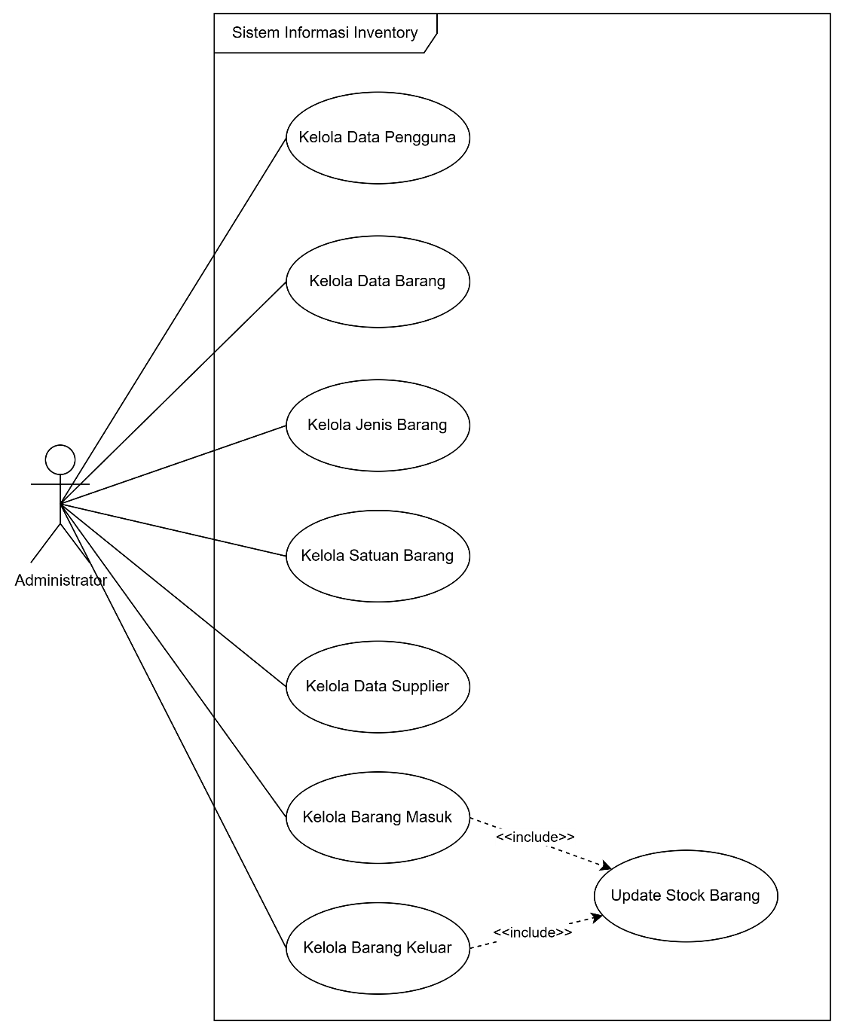

Gambar 3.1 Usecase Administrator

  - Use Case Diagram Petugas
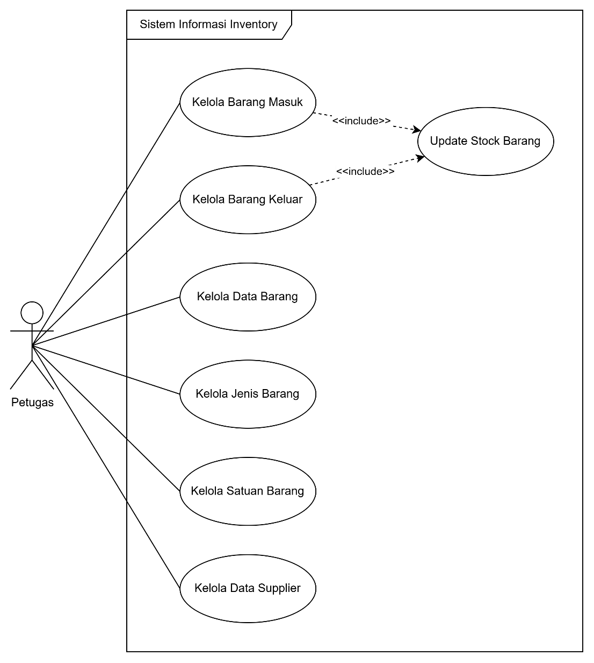

Gambar 3.2 Usecase Petugas

  - Use Case Diagram Pimpinan
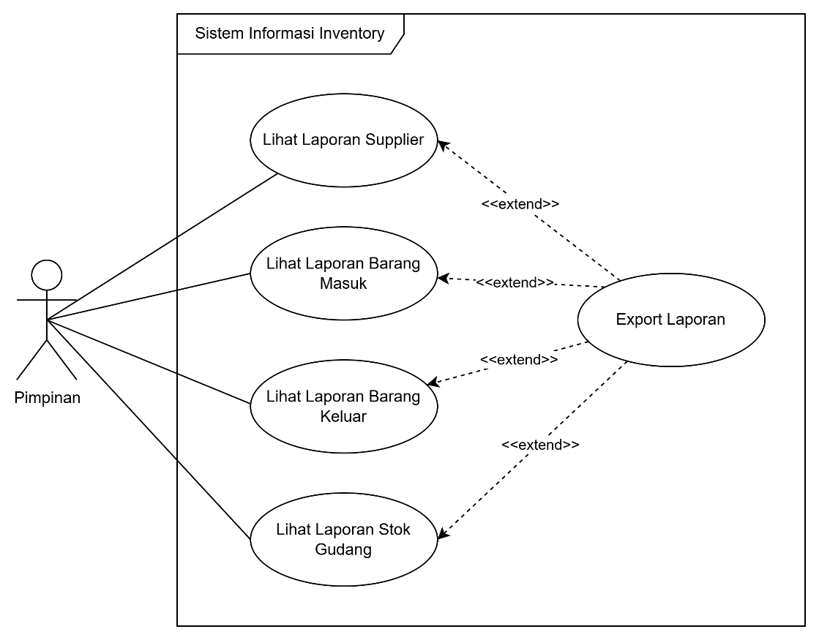
Gambar 3.3 Usecase Pimpinan

    - Definisi Aktor
Tabel 3.1 Definisi Aktor
No | Aktor | Deskripsi
1 | Administrator | Sebagai pengelola data pengguna, data master serta data transaksi
2 | Petugas | Sebagai pengelola data master serta data transaksi
3 | Pimpinan | Aktor yang memiliki hak akses untuk memantau dan mengevaluasi kondisi inventory

    - Definisi Use Case
Tabel 3.2 Definisi Use Case
No | Nama Use Case | Deskripsi
1 | Kelola Data Pengguna | Use case ini digunakan oleh Administrator untuk mengelola data pengguna sistem, meliputi penambahan, pengubahan, dan penghapusan data pengguna
2 | Kelola Data Barang | Use case ini digunakan oleh Administrator dan Petugas untuk mengelola data barang, seperti menambah, mengubah, dan menghapus data barang yang tersedia di sistem.
3 | Kelola Jenis Barang | Use case ini digunakan oleh Administrator dan Petugas untuk mengelola kategori atau jenis barang yang digunakan sebagai pengelompokan data barang.
4 | Kelola Satuan Barang | Use case ini digunakan oleh Administrator dan Petugas untuk mengelola satuan barang, seperti pcs, unit, box, dan satuan lainnya.
5 | Kelola Data Supplier | Use case ini digunakan oleh Administrator dan Petugas untuk mengelola data supplier yang memasok barang ke dalam gudang.
6 | Kelola Barang Masuk | Use case ini digunakan oleh Administrator dan Petugas untuk mencatat transaksi barang masuk ke gudang. Proses ini selalu menyertakan pembaruan stok barang.
7 | Kelola Barang Keluar | Use case ini digunakan oleh Administrator dan Petugas untuk mencatat transaksi barang keluar dari gudang. Proses ini selalu menyertakan pembaruan stok barang.
8 | Update Stok Barang | Use case ini digunakan untuk memperbarui jumlah stok barang secara otomatis berdasarkan transaksi barang masuk dan barang keluar.
9 | Lihat Laporan Supplier | Use case ini digunakan oleh Pimpinan untuk melihat laporan data supplier.
10 | Lihat Laporan Barang Masuk | Use case ini digunakan oleh Pimpinan untuk melihat laporan transaksi barang masuk.
11 | Lihat Laporan Barang Keluar | Use case ini digunakan oleh Pimpinan untuk melihat laporan transaksi barang keluar.
12 | Lihat Laporan Stok Gudang | Use case ini digunakan oleh Pimpinan untuk melihat laporan kondisi stok barang di gudang.
13 | Export Laporan | Use case ini digunakan oleh Pimpinan untuk mengekspor laporan dalam format tertentu Use case ini merupakan extend dari use case laporan.

    - Tabel Use Case
Tabel 3.3 Kelola Data Pengguna
Nama Use Case | Kelola Data Pengguna
Aktor | Administrator
Deskripsi | Mengelola data pengguna sistem
Prekondisi | Administrator terautentikasi
Alur Utama
  Administrator memilih menu data pengguna dan sistem menampilkan daftar pengguna. Administrator melakukan penambahan, perubahan, atau penghapusan data, kemudian sistem menyimpan perubahan
PostKondisi | Data pengguna tersimpan di sistem

Tabel 3.4 Kelola Data Barang
Nama Use Case | Kelola Data Barang
Aktor | Administrator, petugas
Deskripsi | Mengelola data Barang
Prekondisi | Data jenis dan satuan barang tersedia
Alur Utama | Aktor memilih menu data barang, sistem menampilkan data barang, aktor mengelola data barang, dan sistem menyimpan perubahan
PostKondisi | Data barang tersimpan di sistem

Tabel 3.5 Kelola Jenis Barang
Nama Use Case | Kelola Jenis Barang
Aktor | Administrator, petugas
Deskripsi | Use case ini digunakan untuk mengelola jenis barang
Prekondisi | Aktor telah terautentikasi
Alur Utama | Aktor memilih menu jenis barang, sistem menampilkan data jenis barang, aktor mengelola data, dan sistem menyimpan perubahan
PostKondisi | Data jenis barang tersimpan

Tabel 3.6 Kelola Satuan Barang
Nama Use Case | Kelola Satuan Barang
Aktor | Administrator, petugas
Deskripsi | Use case ini digunakan untuk mengelola satuan barang
Prekondisi | Aktor telah terautentikasi
Alur Utama | Aktor memilih menu satuan barang, sistem menampilkan data satuan barang, aktor mengelola data, dan sistem menyimpan perubahan
PostKondisi | Data satuan barang tersimpan

Tabel 3.7 Kelola Data Supplier
Nama Use Case | Kelola Data Supplier
Aktor | Administrator, petugas
Deskripsi | Use case ini digunakan untuk mengelola data supplier
Prekondisi | Aktor telah terautentikasi
Alur Utama | Aktor memilih menu data supplier, sistem menampilkan data supplier, aktor mengelola data, dan sistem menyimpan perubahan
PostKondisi | Data supplier tersimpan

Tabel 3.8 Kelola Barang Masuk
Nama Use Case | Kelola Barang Masuk
Aktor | Administrator, petugas
Deskripsi | Use case ini digunakan untuk mengelola transaksi barang masuk
Prekondisi | Data barang dan supplier tersedia
Alur Utama | aktor memilih menu barang masuk, sistem menampilkan form transaksi, administrator mengisi data transaksi, dan sistem menyimpan data
PostKondisi
  Transaksi barang masuk tersimpan

Tabel 3.9 Kelola Barang Keluar
Nama Use Case | Kelola Barang Keluar
Aktor | Administrator, petugas
Deskripsi | Use case ini digunakan untuk mengelola transaksi barang Keluar
Prekondisi | Stok barang mencukupi
Alur Utama | aktor memilih menu barang keluar, sistem menampilkan form transaksi, aktor mengisi data transaksi, dan sistem menyimpan data
PostKondisi
  Transaksi barang Keluar tersimpan

Tabel 3.10 Update Stok Barang
Nama Use Case | Update Stok Barang
Aktor | sistem
Deskripsi | Use case ini digunakan untuk memperbarui stok barang secara otomatis
Prekondisi | Terjadi transaksi barang masuk atau keluar
Alur Utama | Sistem menghitung perubahan stok berdasarkan transaksi dan memperbarui data stok barang
PostKondisi
  Data stok barang diperbarui

Tabel 3.11 Lihat Laporan Supplier
Nama Use Case | Lihat Laporan Supplier
Aktor | Pimpinan
Deskripsi | Use case ini digunakan untuk melihat laporan data supplier
Prekondisi | Data supplier tersedia
Alur Utama | Pimpinan memilih laporan supplier dan sistem menampilkan laporan
PostKondisi | Laporan supplier ditampilkan

Tabel 3.12 Lihat Laporan Barang Masuk
Nama Use Case | Lihat Laporan Barang Masuk
Aktor | Pimpinan
Deskripsi | Use case ini digunakan untuk melihat laporan barang masuk
Prekondisi | Data transaksi barang masuk tersedia
Alur Utama | Pimpinan memilih laporan barang masuk dan sistem menampilkan laporan
PostKondisi | Laporan barang masuk ditampilkan

Tabel 3.13 Lihat Laporan Barang keluar
Nama Use Case | Lihat Laporan Barang keluar
Aktor | Pimpinan
Deskripsi | Use case ini digunakan untuk melihat laporan barang keluar
Prekondisi | Data transaksi barang keluar tersedia
Alur Utama | Pimpinan memilih laporan barang keluar dan sistem menampilkan laporan
PostKondisi | Laporan barang keluar ditampilkan

Tabel 3.14 Lihat Laporan Stok Gudang
Nama Use Case | Lihat Laporan Stok Gudang
Aktor | Pimpinan
Deskripsi | Use case ini digunakan untuk melihat laporan Stok Gudang
Prekondisi | Data Stok Gudang tersedia
Alur Utama | Pimpinan memilih laporan Stok Gudang dan sistem menampilkan laporan
PostKondisi | Laporan Stok Gudang ditampilkan

    - Skema Basis Data
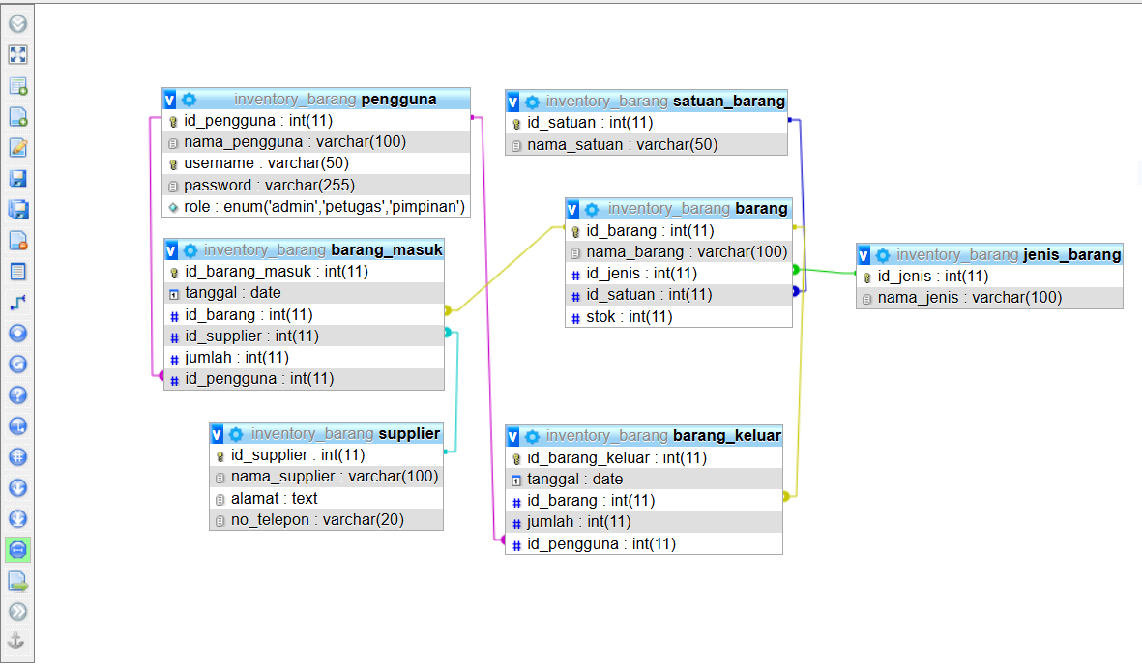
Gambar 3.4 Skema Basis Data

    - Struktur Menu
- Menu Administrator
- Dashboard
- Data Pengguna
- Data Master (Data Barang, Jenis Barang, Satuan Barang, Data Supplier,)
- Transaksi (Barang Masuk, Barang Keluar)

- Menu Petugas
- Dashboard
- Data Master (Data Barang, Jenis Barang, Satuan Barang, Data Supplier,)
- Transaksi (Barang Masuk, Barang Keluar)

- Menu Pimpinan
- Dashboard
- Laporan (Laporan Supplier, Laporan Barang Masuk, Laporan Barang Kelura, Laporan Stok Gudang)

    - System Requirement
Kebutuhan Perangkat keras yang dibutuhkan:
- Prosesor minimal Dual Core
- RAM minimal 4 GB
- Penyimpanan minimal 256 GB
Kebutuhan Perangkat lunak yang dibutuhkan:
- Sistem Operasi Server: Windows / Linux
- Web Server: Apache
- Bahasa Pemrograman: PHP
- Database: MySQL
- Browser: Google Chrome atau sejenisnya

  - Implementasi
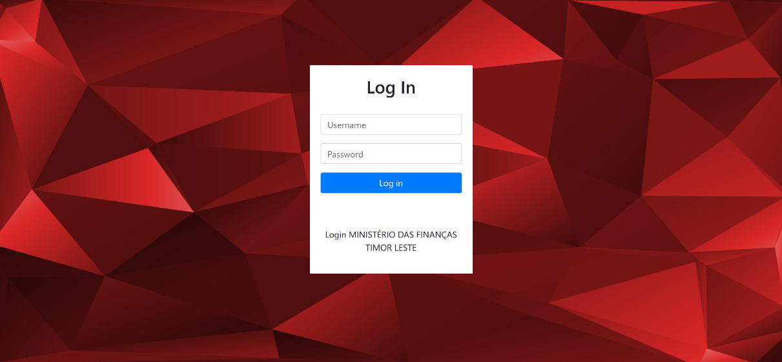
    - Antarmuka Halaman Login
Gambar 3.5 Halaman Login

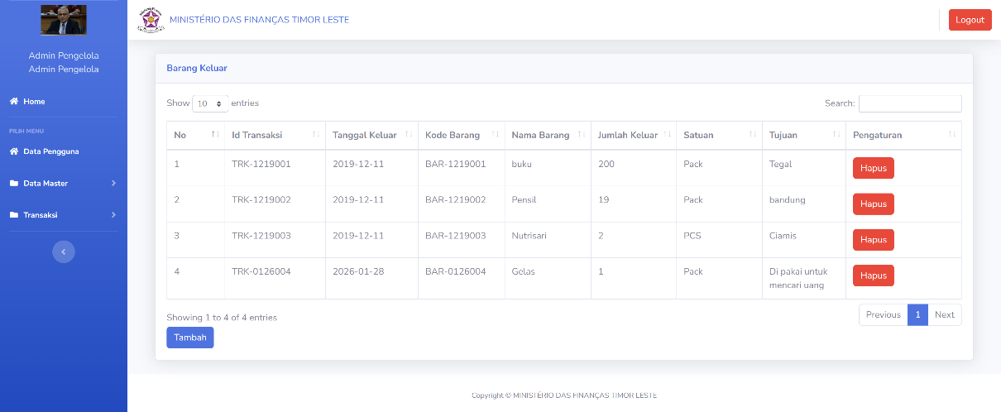
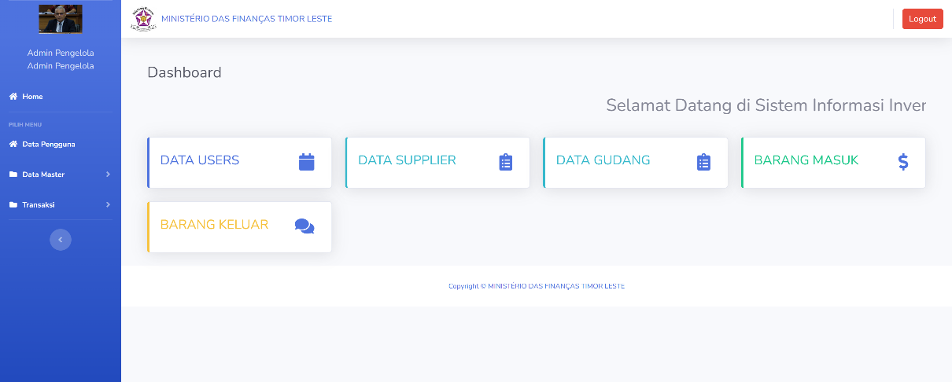
    - Antarmuka Halaman Utama Administrator
Gambar 3.6 Halaman Beranda
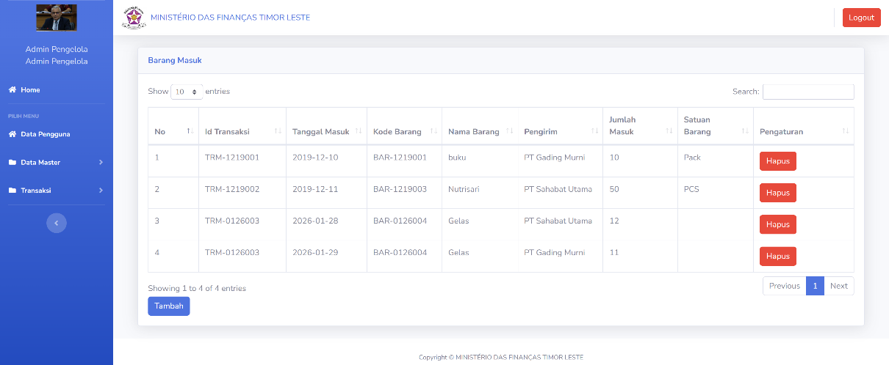
Gambar 3.7 Halaman Barang Keluar

Gambar 3.8 Halaman Barang Masuk

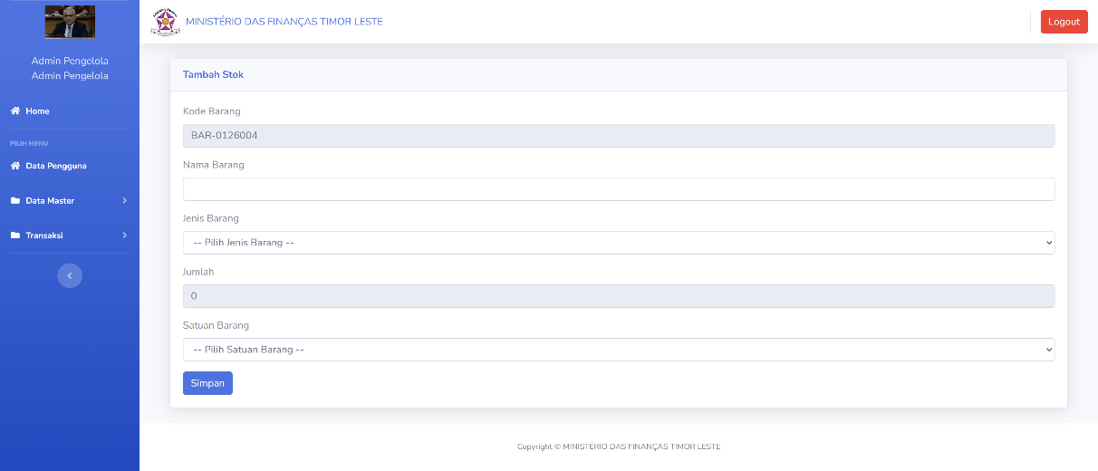
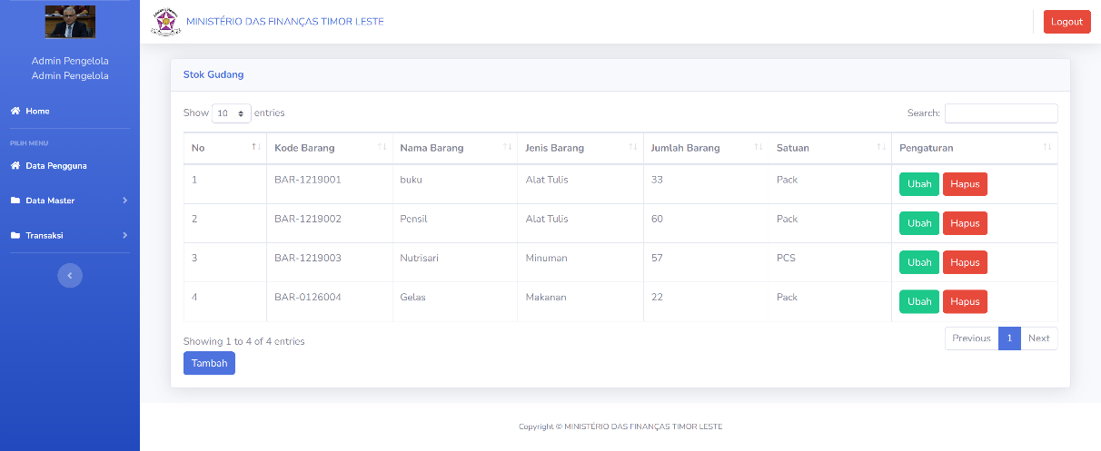
Gambar 3.9 Halaman Tambah Stok
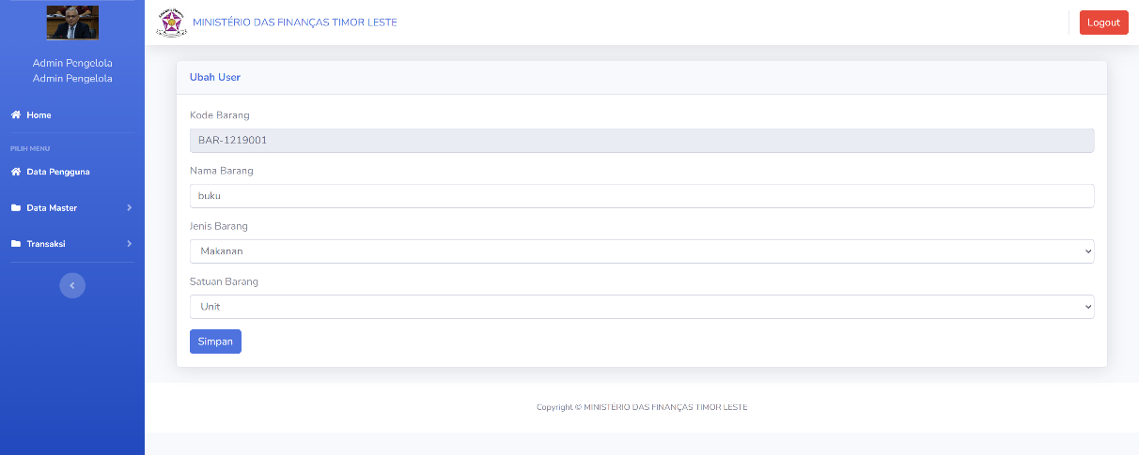
Gambar 3.10 Halaman Stok Gudang
Gambar 3.11 Halaman Ubah User

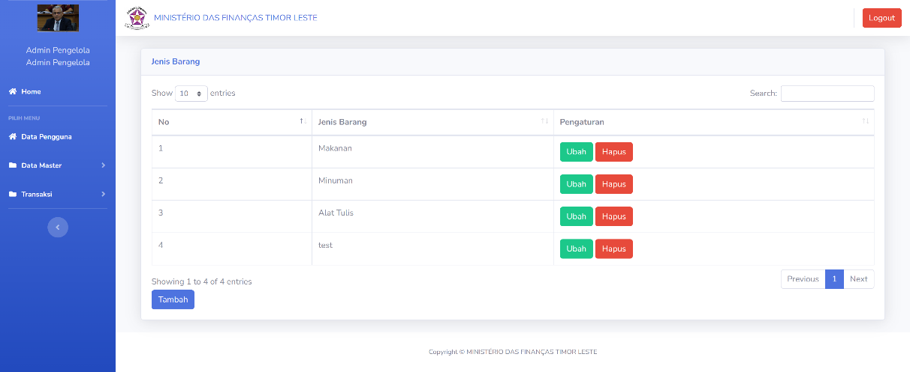
Gambar 3.12 Halaman Jenis Barang
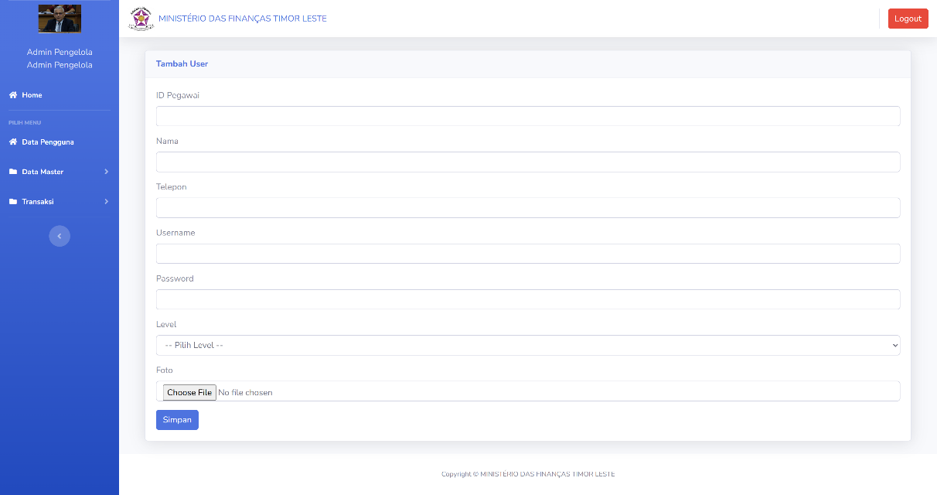
Gambar 3.13 Halaman Tambah User
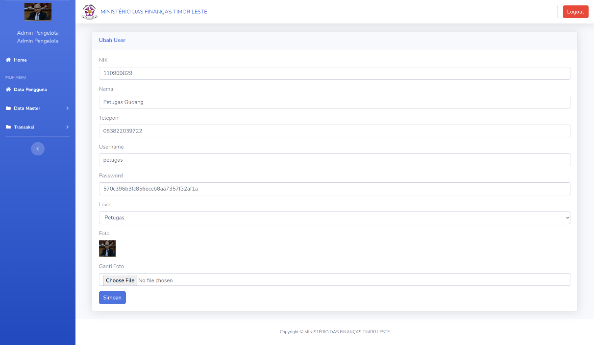
Gambar 3.14 Halaman Ubah User
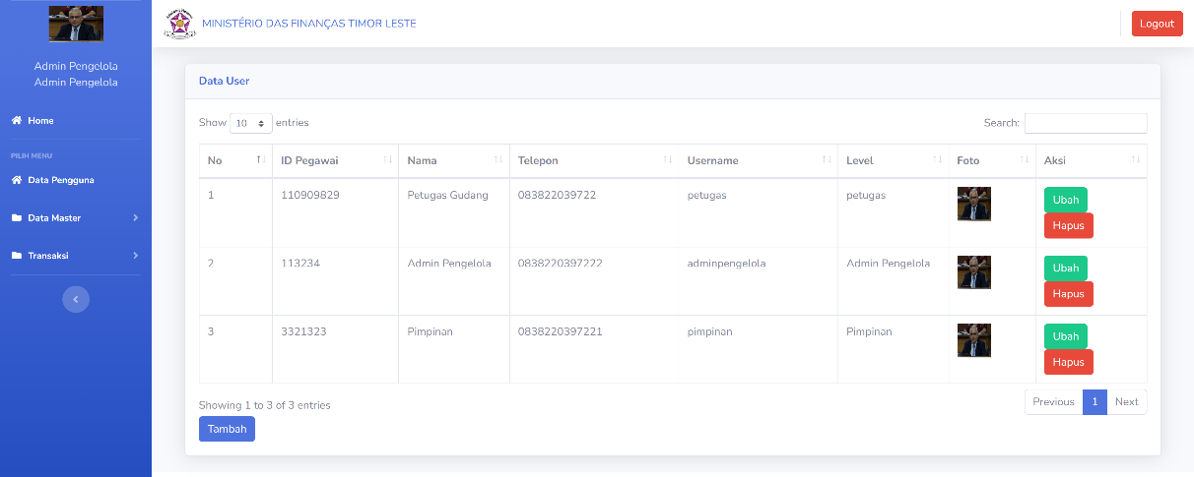
Gambar 3.15 Halaman Data User
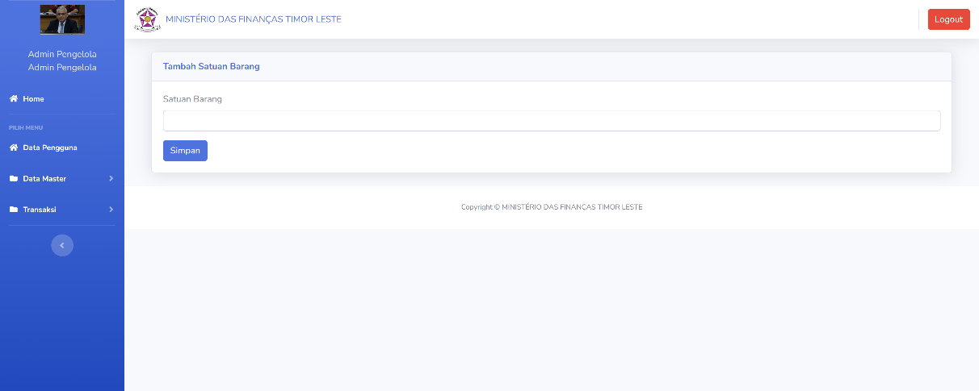
Gambar 3.16 Halaman Tambah Satuan Barang
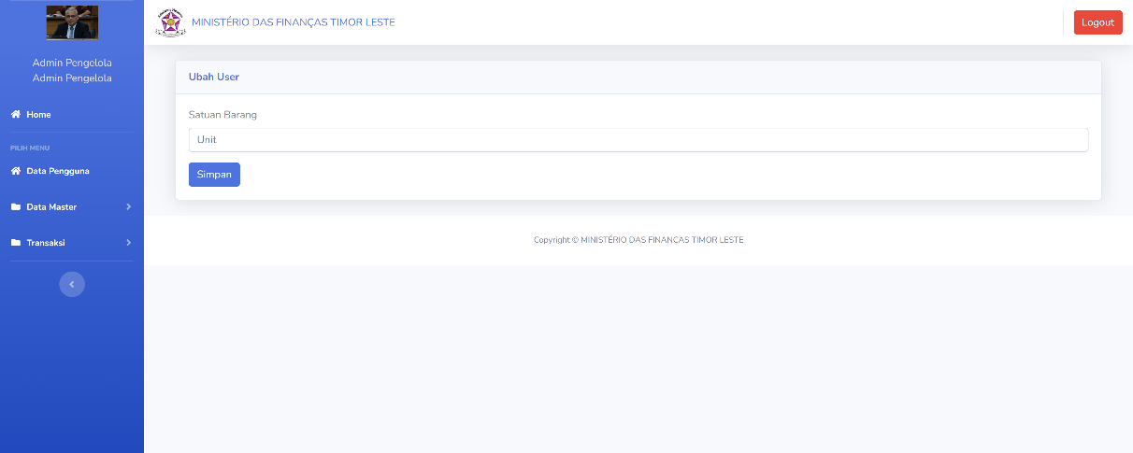
Gambar 3.17 Halaman Ubah Satuan
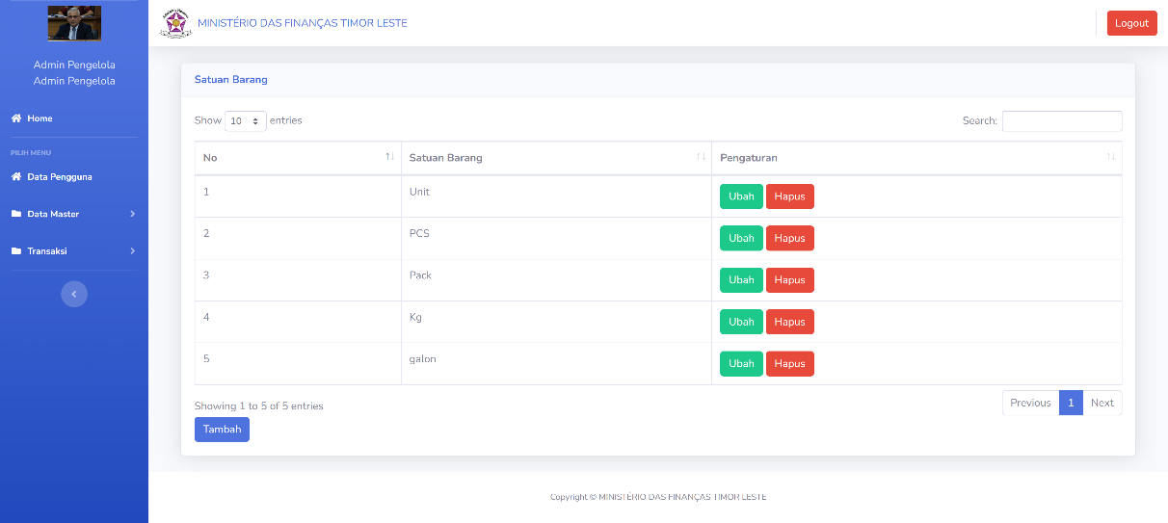
Gambar 3.18 Halaman Satuan Barang
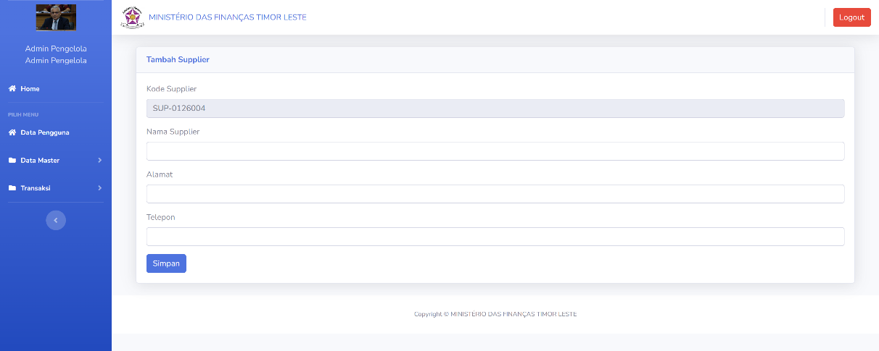
Gambar 3.19 Halaman Tambah Supplier

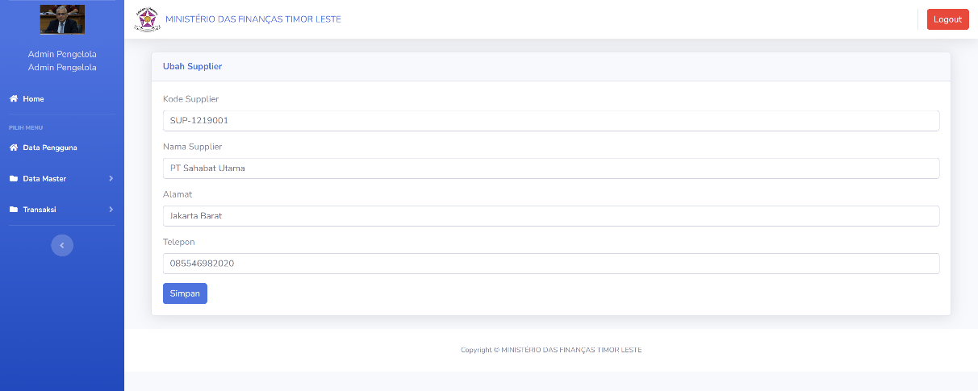
Gambar 3.20 Halaman Ubah Supplier
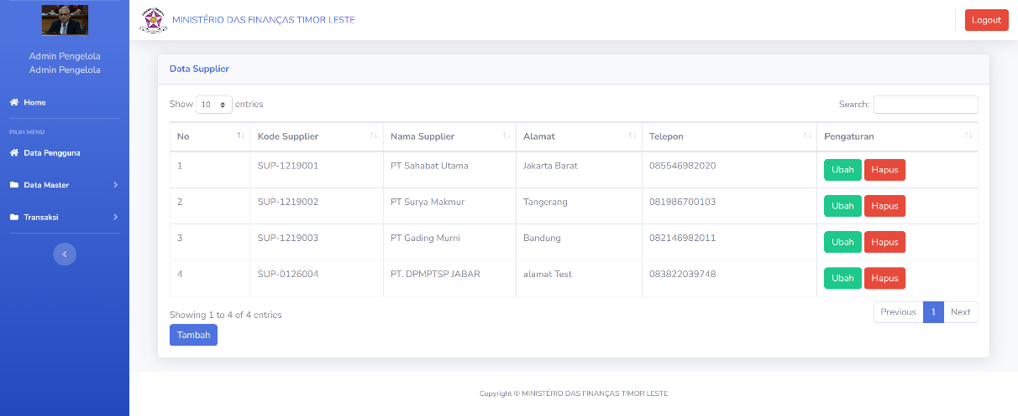
Gambar 3.21 Halaman Data Supplier

    - Antarmuka Halaman Utama Petugas
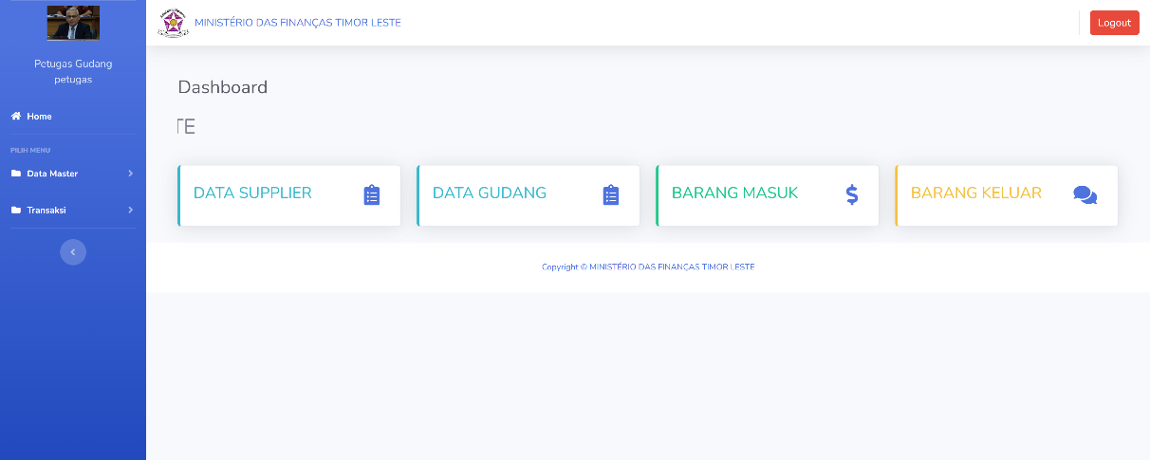
Gambar 3.22 Halaman Utama Petugas
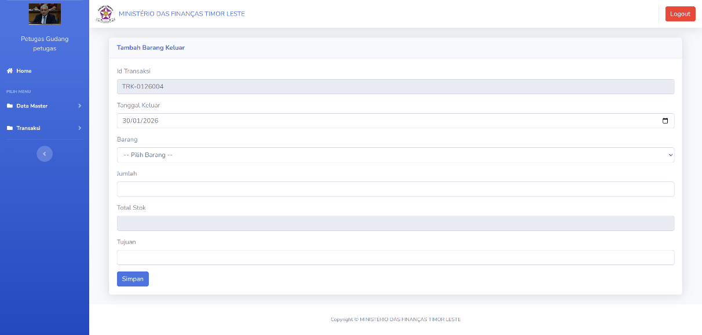
Gambar 3.23 Halaman Tambah Barang Keluar
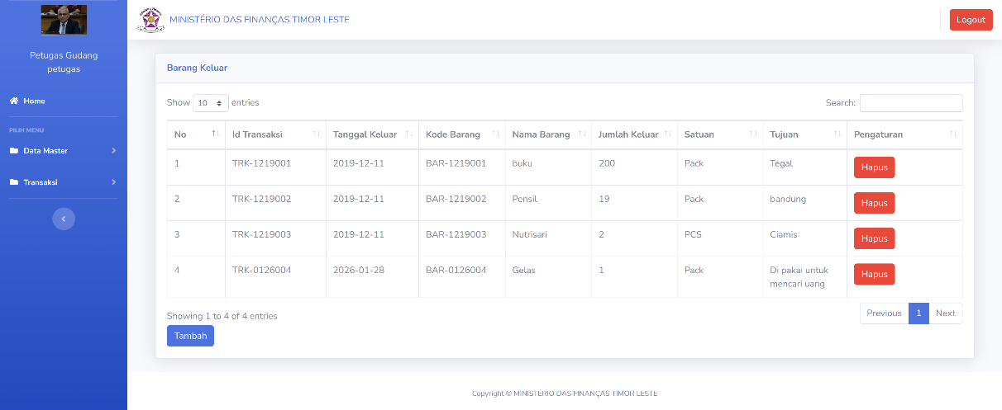
Gambar 3.24 Halaman Data Barang Keluar
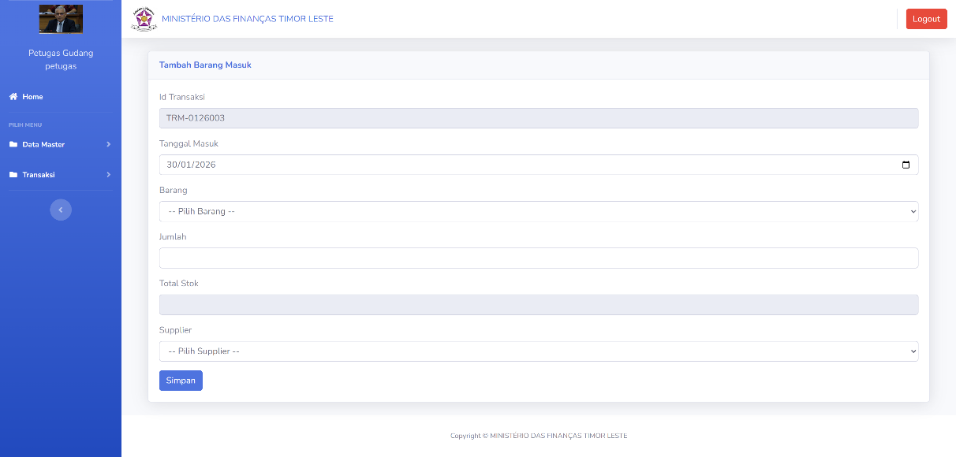
Gambar 3.25 Halaman Tambah Barang Masuk
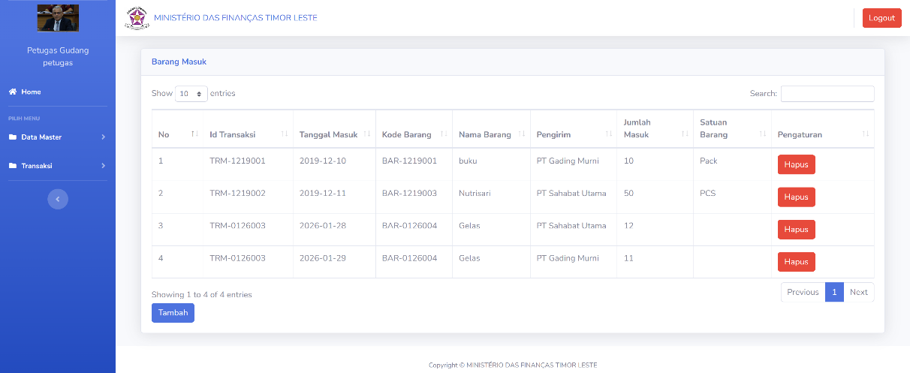
Gambar 3.26 Halaman Data Barang Masuk
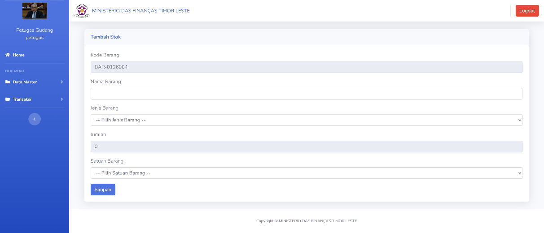
Gambar 3.27 Halaman Tambah Stok
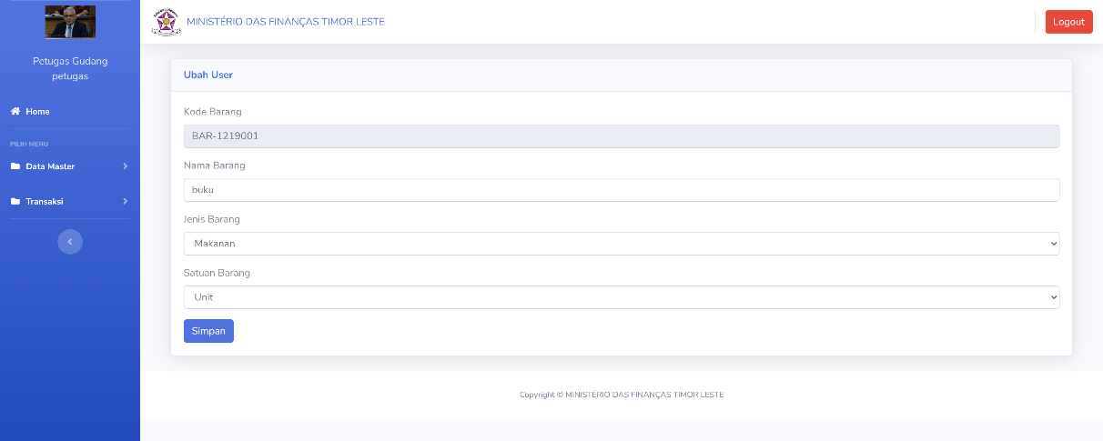
Gambar 3.28 Halaman Ubah Stok
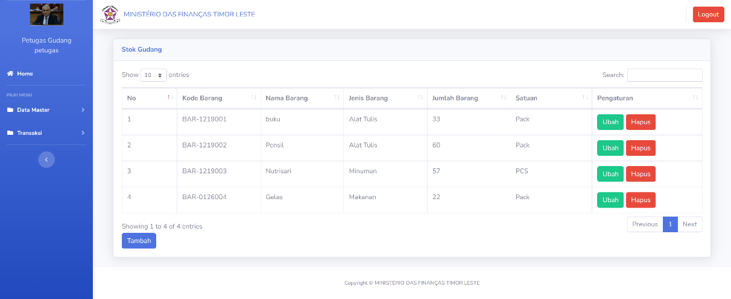
Gambar 3.29 Halaman Data Stok Gudang
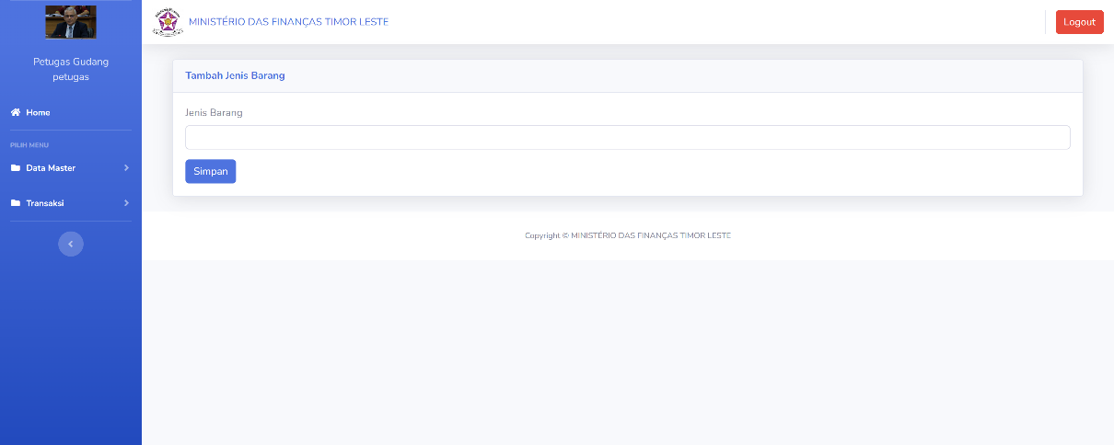
Gambar 3.30 Halaman Tambah Jenis barang
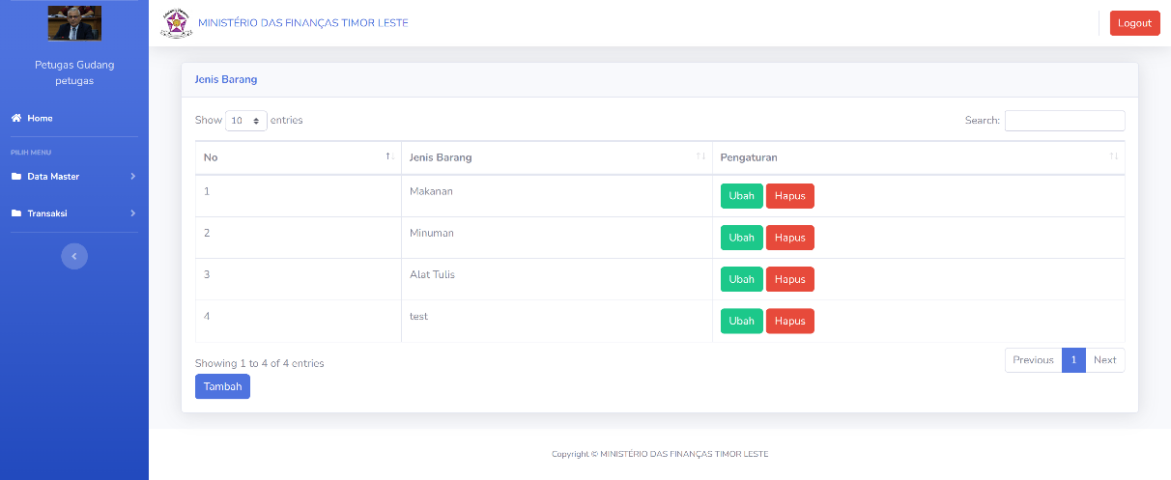
Gambar 3.31 Halaman Data Jenis Barang
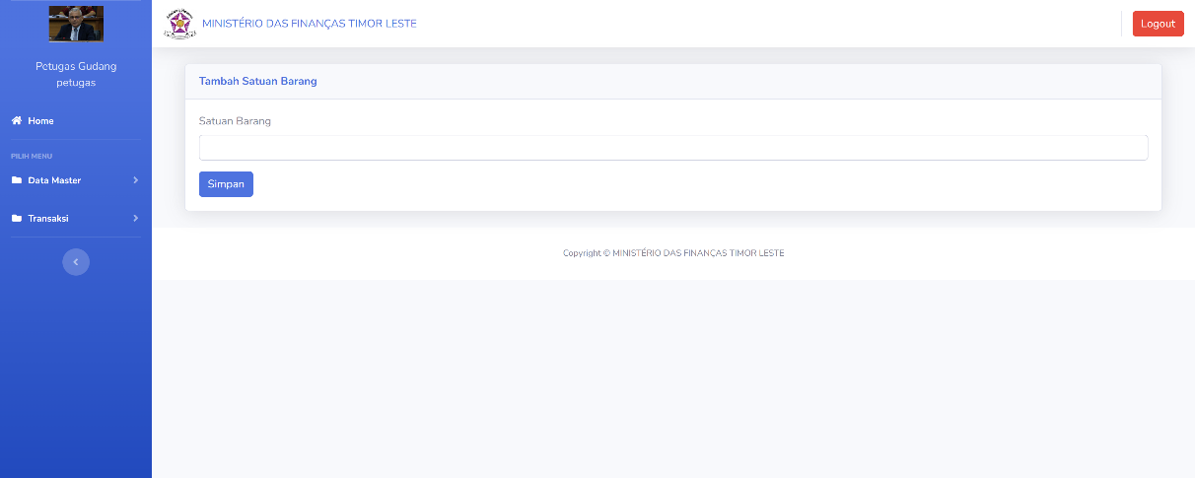
Gambar 3.32 Halaman Tambah Satuan
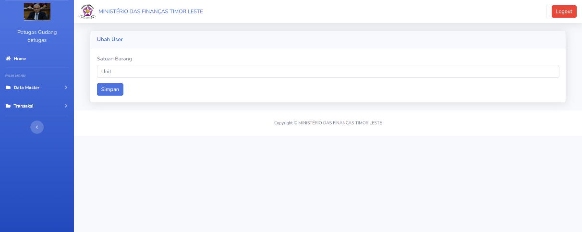
Gambar 3.33 Halaman Ubah Satuan Barang
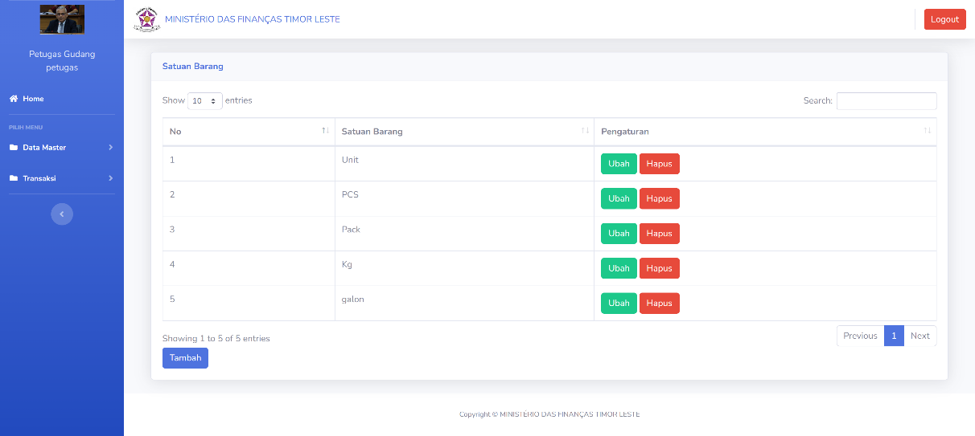
Gambar 3.34 Halaman Data Satuan Barang
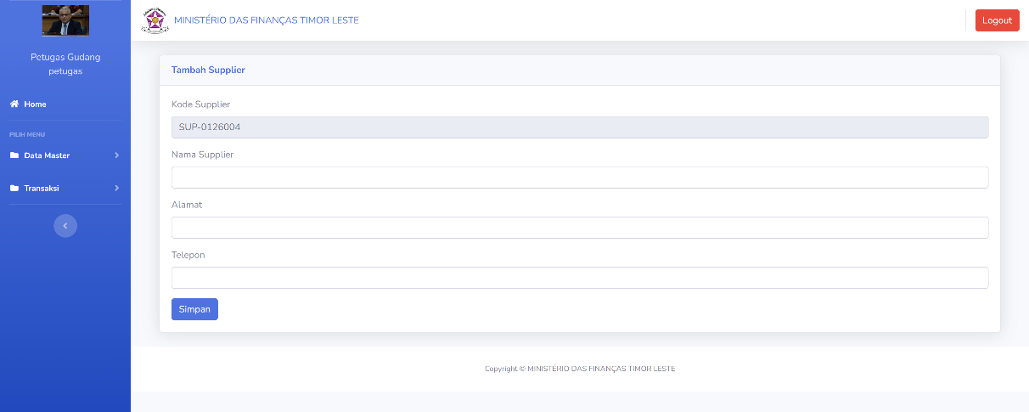
Gambar 3.35 Halaman Tambah Supplier
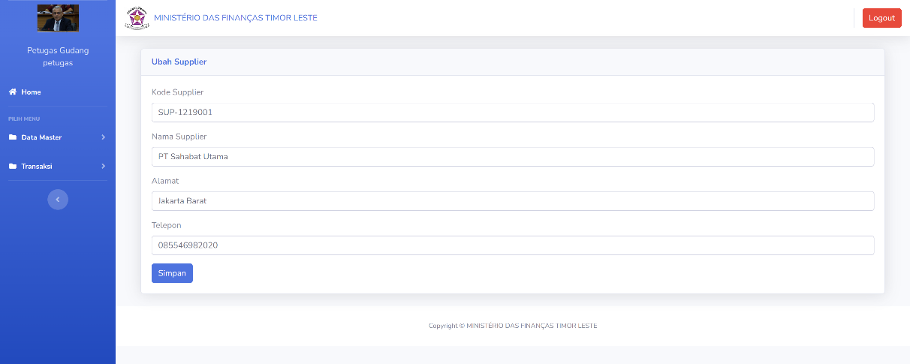
Gambar 3.36 Halaman Ubah Supplier

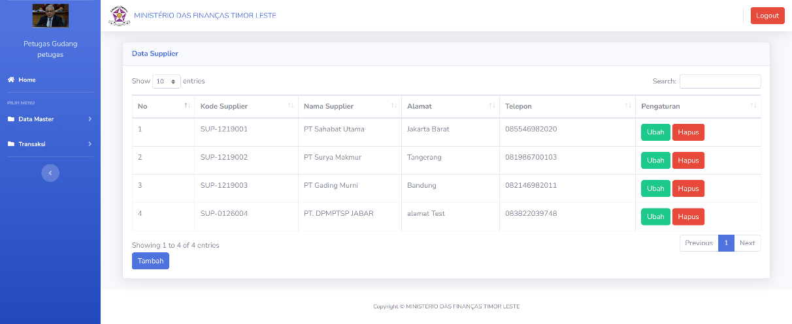
Gambar 3.37 Halaman Data supplier

    - Antarmuka Halaman Utama Pimpinan

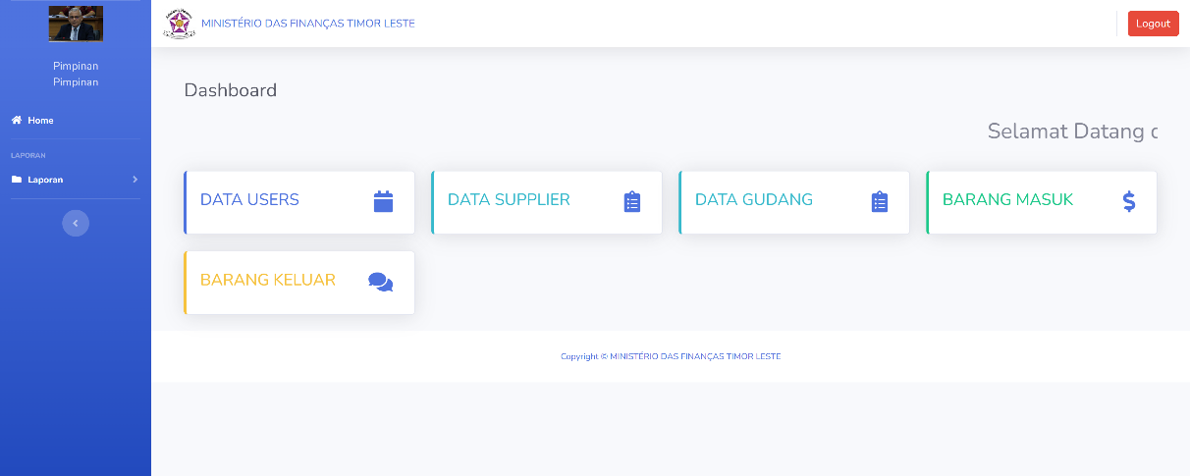
Gambar 3.38 Halaman Utama Pimpinan
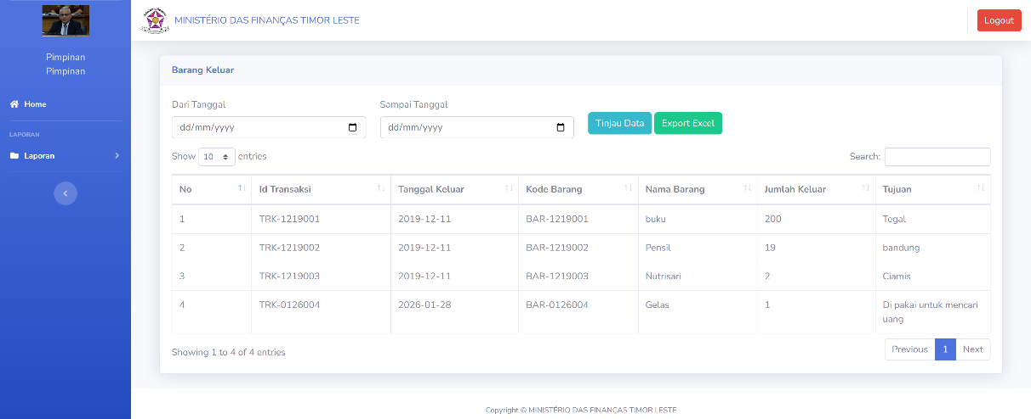
Gambar 3.39 Halaman Laporan Barang keluar
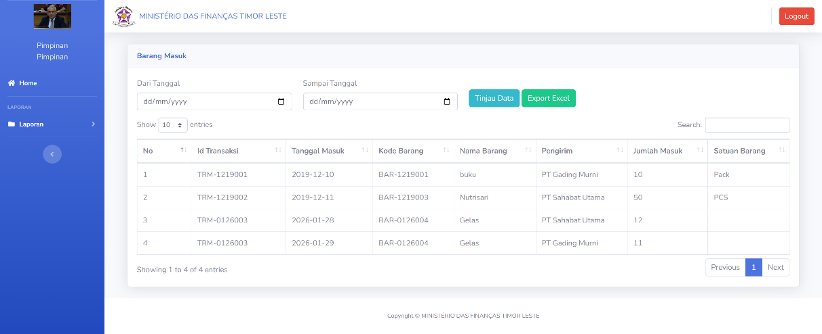
Gambar 3.40 Halaman Laporan Barang Masuk

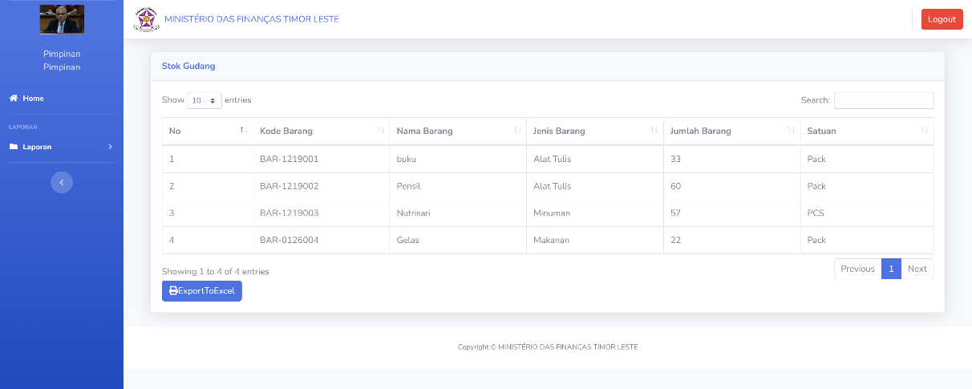
Gambar 3.41 Halaman Laporan Stok Gudang

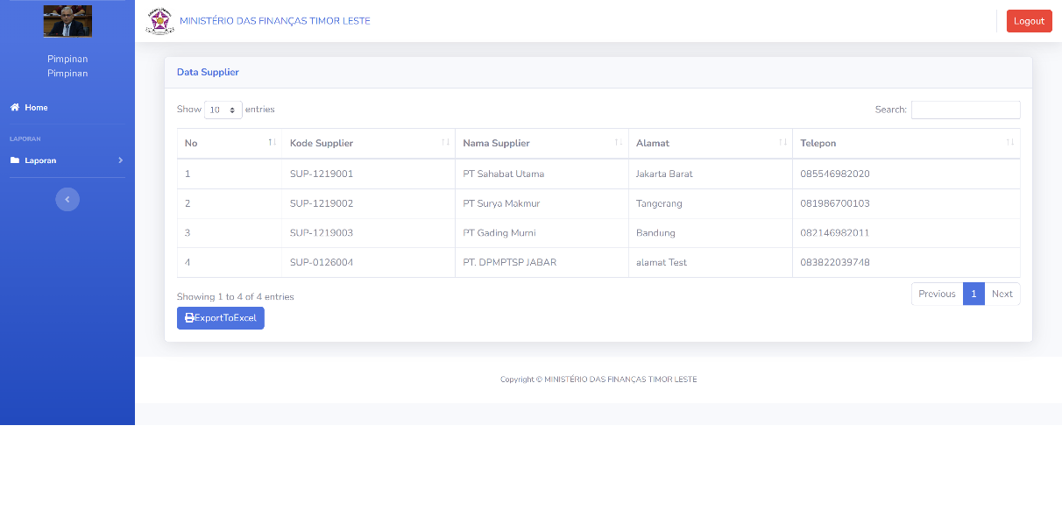
Gambar 3.42 Halaman Laporan Data Supplier

DAFTAR PUSTAKA
Sistem Informasi Inventory Gudang Elektronik Berbasis Web. WIDA MUSTIKA 2021. https://doi.org/10.30645/J-SAKTI.V5I2.395.
Rancang Bangun Sistem Informasi Inventory Stock Barang Berbasis Web, Sinta Bela (2021). https:// Sistem Informasi Inventory Barang Berbasis Aplikasi Mobile Web Untuk Koperasidoi.org/10.31294/JTK.V4I2
Sistem Informasi Inventory Barang Berbasis Aplikasi Mobile Web Untuk Koperasi, CC BY SA (2024), https://doi.org/10.61132/JUPITER.V2I6.622

